ขั้นตอนการเดินทางไปราชการ
- เข้า E-service ของแต่ละคนที่จะไปราชการ ที่ระบบบัญชีสามมิติ คลิกเลือก ยืม-คืนเงินทดรองจ่าย เลือกบันทึกข้อความ ดังภาพ
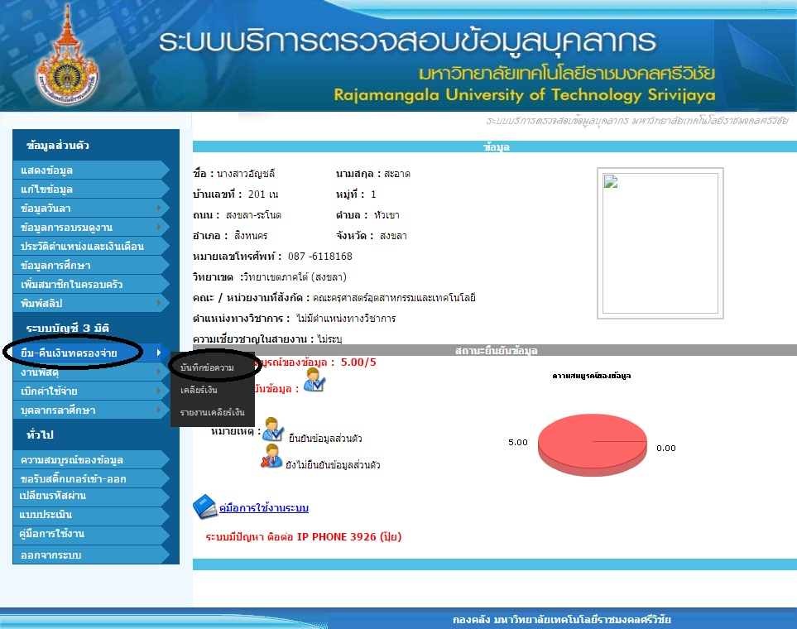
- คลิกเลือก เขียนบันทึก
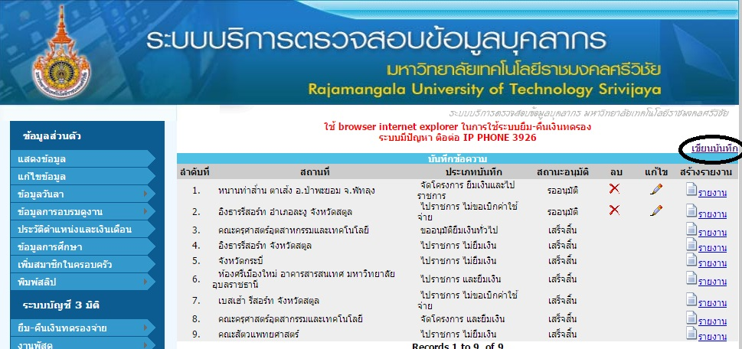
จัดทำโดย งานบริหารและวางแผน คณะครุศาสตร์อุตสาหกรรมและเทคโนโลยี
- คลิกเลือก ไปราชการ ไม่ยืมเงิน หรือ ไปราชการและยืมเงิน และแต่กรณี
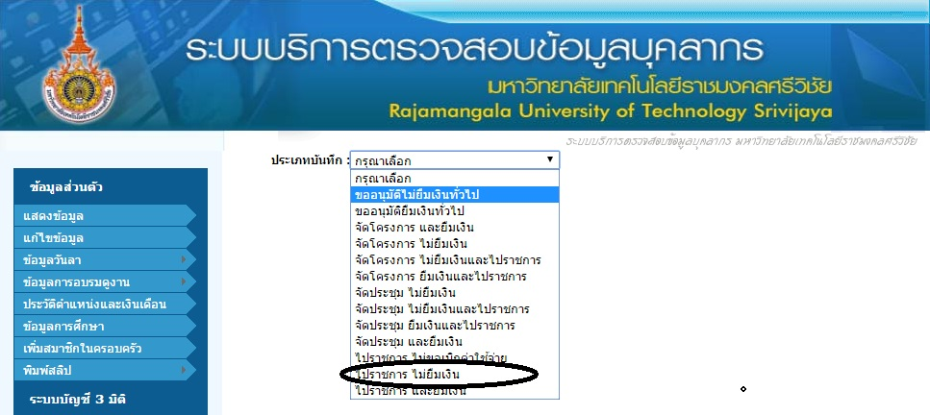
- กรอกรายละเอียดให้ครบถ้วน กรณีเรียนอธิการบดี ดังรูป
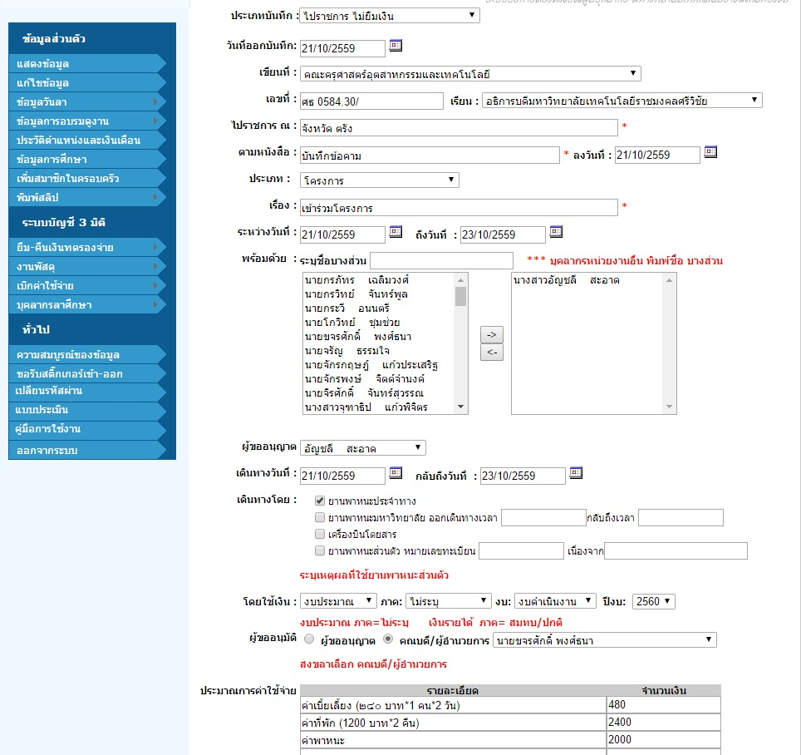
จัดทำโดย งานบริหารและวางแผน คณะครุศาสตร์อุตสาหกรรมและเทคโนโลยี
- คลิกเลือก รายงาน พร้อมทั้งปริ้นเอกสารบันทึกข้อความ 3 ชุด
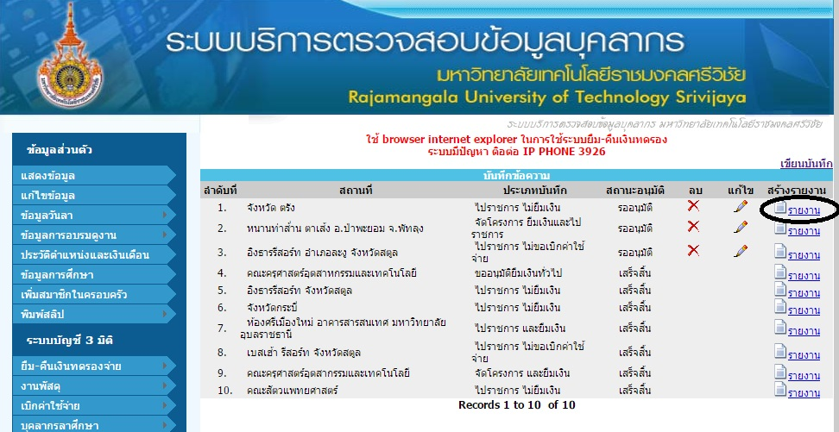
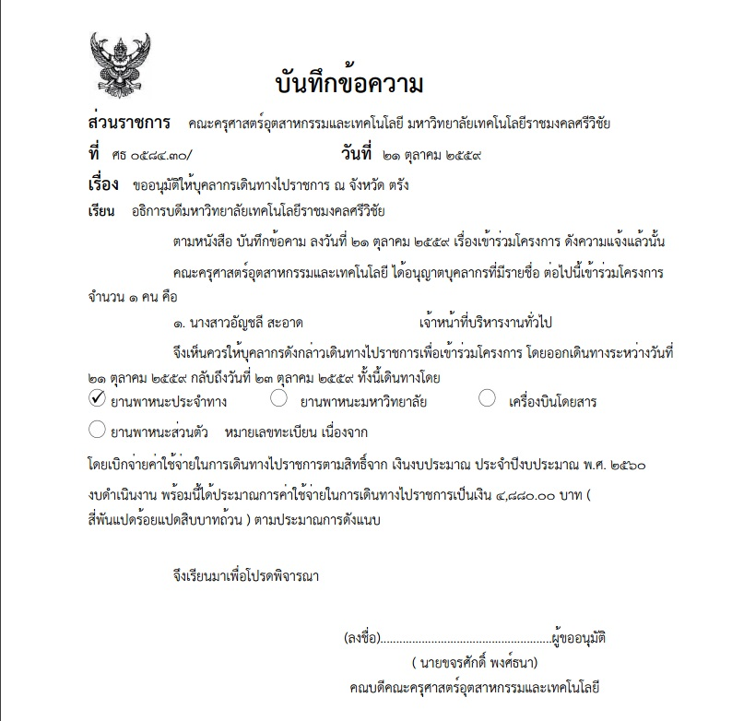
จัดทำโดย งานบริหารและวางแผน คณะครุศาสตร์อุตสาหกรรมและเทคโนโลยี

